Impacto del crimen en el precio de las viviendas[1]

Sebastián Galiani*, Enrique Seira**, Beatriz Magaloni***

Diciembre 2012

*University of Maryland, **Instituto Tecnológico Autónomo de México, ***Stanford University.

Contenido

1. Introducción 2

Literatura Internacional 7

2. Datos 10

3. Estadística descriptiva 15

4. Resultados 17

5. Conclusiones 19

6. Referencias 19

7. Anexos 20

7.1 Anexo I. Estadística descriptiva 20

7.2 Anexo II. Regresiones 27

# Introducción

En México, ya suman más de 50,000 los homicidios relacionados con el crimen organizado[2]. Este aumento ha sido dramático, considerando que en el sexenio (2001-2006) se registraron 8,901 casos (Rios, 2012). En general, los asesinatos relacionados al crimen organizado parecen producto de batallas entre *carteles de la droga*, organizaciones criminales cuyo fin último es el trasiego de narcóticos ilegales, en particular, hacia los Estados Unidos de América. Sin embargo, también han sido victimas de la espiral de violencia civiles, periodistas, funcionarios públicos y fuerzas gubernamentales. La tendencia de homicidios ha sido, en promedio, creciente desde que el Gobierno comenzó una lucha frontal contra los carteles de la droga[3] (ver gráfica 1), aunque parece estabilizarse en 2011[4].

Cabe destacar que los homicidios asociados al crimen organizado representan una gran proporción de los homicidios totales ocurridos en México. En el año 2007, estos casos representaban el 31.9 porciento del total registrado por el Instituto Nacional de Estadística y Geografía (INEGI); mientras que para 2010 y 2011 representaron el 63.4 y el 53.8 porciento respectivamente (Molzahn, Ríos, & A. Shirk, 2012).

Con algunas excepciones (“Cartel de Sinaloa” y posiblemente “los Zetas”), los carteles se han debilitado y dividido. Además, las actividades delictivas que realizan se han diversificado en crímenes que suelen tener un impacto directo para la población, como por ejemplo: secuestro, extorsión y robo de vehículos (Molzahn, Ríos, & A. Shirk, 2012; Guerrero-Gutiérrez, 2011).

Ha aumentado la violencia focalizada en contra de determinados grupos, por ejemplo, en contra de autoridades gubernamentales[5] y periodistas. Sólo en el año 2010, asesinaron a 10 periodistas en el país. Dichos fallecimientos representaron el 12.6 % de los periodistas asesinados en el mundo, convirtiendo a México en el segundo lugar mundial con más incidencia sobre ese crimen (sólo superado por Pakistán)[6]. Otros grupos donde se han experimentado aumentos en la incidencia de fallecimientos relacionados al crimen organizado son en los jóvenes y las mujeres. Para cada día del 2011, 47 personas fueron asesinadas de las cuales tres fueron previamente torturadas y una fue decapitada.[7]



Gráfico 1. Homicidios relacionados al crimen organizado en México. Fuente: elaboración propia con información de la base “Fallecimientos por presunta rivalidad delincuencial”, Presidencia de la República.

Los homicidios relacionados con el crimen organizado no se distribuyen de manera uniforme a través del territorio nacional. Al contrario, pocos Estados, municipios y ciudades del país concentran una gran proporción de los casos. Por ejemplo, en 2011, sólo 3 de los 32 Estados de la república (Chihuahua, Sinaloa y Tamaulipas) concentraron el 41 porciento de los homicidios. Asimismo, sólo cinco ciudades (Ciudad Juárez, Culiacán, Tijuana, Chihuahua y Acapulco) acumularon 12,070 homicidios asociados al crimen organizado, aproximadamente el 25 porciento de todos los homicidios de este tipo acumulados desde el 2006.

Las graficas 1a y 1b muestran que la violencia se concentra en pocos municipios, y que la intensidad y la expansión de la violencia tiene un importante componente temporal. Esta variación temporal es esencial para nuestra estrategia de estimación, ya que usamos efectos fijos a nivel localidad.



**Grafica 1a: Numero de homicidios relacionados con el narcotráfico a nivel municipio 2007**

Fuente: Calderon, Diaz-Cayeros, Magaloni, Robles, y Olarte (2012)



**Grafica 1a: Numero de homicidios relacionados con el narcotráfico a nivel municipio 2007-2010**

Fuente: Calderon, Diaz-Cayeros, Magaloni, Robles, y Olarte (2012)

No obstante, también existe una tendencia hacia la dispersión en la violencia. Evidencia de ello es que en 2010 los tres Estados más violentos acumulaban el 50 % (en contraste con el 41 porciento en el 2011)[8].



Gráfico 2. Municipios con más de 1 fallecimiento relacionado al crimen organizado durante el año. Fuente: elaboración propia con información de la base: “Fallecimientos por presunta rivalidad delincuencial”, Presidencia de la República.

En la Tabla 1, se puede observar una tendencia creciente del número de municipios donde al menos ocurrió un homicidio en los primeros 9 meses de cada año[9].

Otro síntoma de la dispersión es la diminución moderada de la violencia en los lugares más violentos y el aumento en lugares menos violentos. Entre 2009 y 2012, hubo una disminución promedio del 12.2 porciento en los homicidios de los 5 municipios más violentos en 2009 (Ciudad Juárez, Culiacán, Tijuana y Gómez Palacio), y un aumento promedio del 3276.5 porciento en los 14 municipios siguientes (Guerrero-Gutiérrez, 2011).

La violencia suele ser de aparición espontánea y seguir una tendencia de brote epidemiológico. Después de que el brote de homicidios supera un umbral estadístico, el promedio mensual de homicidios se mantiene en un nivel superior al promedio anterior (Guerrero-Gutiérrez, 2011). Estos brotes suelen ser ocasionados por confrontaciones entre dos carteles o entre distintas facciones del mismo.



Gráfico 3. Fallecimientos relacionados al crimen organizado en la ZMM[10]. Fuente: elaboración propia con información de la base: “Fallecimientos por presunta rivalidad delincuencial”, Presidencia de la República.

Estados Unidos de América es el mercado final de casi toda la producción y trasiego de estupefacientes en México. De acuerdo con la Secretaría de Seguridad Pública (SSP), el valor de su mercado es de 16,203.9 millones de dólares[11] (aunque no hay consenso al respecto[12]). Por su parte, el mercado mexicano es de sólo el 3.45 porciento del tamaño del mercado estadounidense.[13] Las ganancias de los carteles se calculan entre los 2,660 y los 7,980 millones de dólares, siendo la Cocaína y la Mariguana (en primer y segundo lugar respectivamente) las drogas que generan mayores ganancias (Guerrero-Gutiérrez, 2011).

En el sexenio (2006-2012), el Presidente Felipe Calderón propició una estrategia de combate frontal contra el crimen organizado. El debilitamiento de los grupos criminales ha sido uno de los ejes centrales de su estrategia. Dicho propósito se llevó acabo, en un principio, con la eliminación de los líderes de las organizaciones criminales de manera uniforme entre todos los carteles. Si bien esta maniobra logró debilitar y fragmentar varias estructuras criminales, también aumentó la violencia ya que actuó como un subsidio (disminución de las barreras de entrada) para las organizaciones rivales (Guerrero, 2009). El proceso de reorganización después de un cambio en el status quo suele ser violento ya que hay confrontaciones entre grupos rivales[14] para posicionarse en el lugar del cartel debilitado. En particular, existe evidencia sobre el aumento de la probabilidad de que ocurra algún homicidio relacionado al crimen organizado en los municipios en que ganó un presidente municipal del Partido Acción Nacional (PAN)[15]. Se considera que los alcaldes del PAN trabajan en mayor coordinación con el Gobierno Federal y, por lo tanto, vuelven más efectiva la política federal de seguridad (Dell, 2011).

A pesar de no ser el país más violento de América (El Salvador tiene una tasa de homicidios el doble de alta, por ejemplo), México presenta crímenes que son ampliamente difundidos por los medios de comunicación. Los mismos criminales realizan sus actos con el fin de convertirlos en noticia y así difundir las advertencias contra sus rivales (Rios, Violencia mediática, 2011). Algunos de los actos recurrentes, producto del crimen organizado, son disparos contra multitudes en plazas públicas, cuerpos colgando de puentes, cabezas de decapitados colocadas enfrente de edificios públicos, cuerpos depositados en fosas comunes y mensajes en los asesinatos con advertencia hacia otros grupos criminales o las autoridades. El aumento en el número de casos de tortura y decapitaciones, pasando del 3.4 porciento en el 2010 a 7.8 porciento en 2011, es evidencia de un aumento en la brutalidad con la que se realizan los asesinatos (Molzahn, Ríos, & A. Shirk, 2012). En consecuencia, la percepción sobre la seguridad pública se ha visto deteriorada a lo largo del sexenio. Según la “Encuesta Nacional de Victimización y Percepción sobre Inseguridad” (ENVIPE)[16], en el 2011 el 57.5 porciento de los encuestados concordaba con que la inseguridad era uno problemas que preocupaba a la población mexicana.

Los comportamientos brutales de las organizaciones criminales pueden ser explicados por una lógica de competencia estilo empresaria. Dichas organizaciones compiten por el control de algún punto de trasiego o distribución[17] mediante el uso de la fuerza en contra de sus competidores y el soborno de las autoridades. En este marco, la señalización hacia los demás competidores se refleja en el nivel de violencia o coerción que pueden ejercer (Guerrero, 2009). Otro incentivo para ejercer violencia es el posicionarse como una amenaza creíble ante la sociedad y así facilitar su extorsión[18]. Evidencia del éxito de dichas campañas es que la extorsión se ha triplicado entre el 2004 y el 2009 (Guerrero-Gutiérrez, 2011).

Se cree que este contexto puede tener serias implicaciones en la economía del país, en particular, en la disminución del precio de las viviendas.

## Literatura Internacional

Antes de proceder al análisis de la literatura, quisiéramos establecer que el tamaño de los efectos que estamos encontrando es consistente con esta literatura. Beesley y Mueller (2012) encuentran efectos de 1 % a 3.5% en el precio de las casas por reducción en la violencia. Gibbons (2004) encuentra que in incremento en el crimen de propiedad disminuye el precio de los inmuebles en 10%, Linden y Rockoff (2008) encuentran reducciones de 4% en el precio de las casas por la llegada de un "sex offender". Nosotros encontramos efectos cercanos a 1% o 2%.

* *Estimating the Peace Dividend: The Impact of Violence on House Prices in Northern Ireland.*

Beasley y Mueller (2012) busca estimar el dividendo asociado a la paz en el caso Irlanda del Norte. Aprovecha un período conflictivo en la historia de la región, la lucha por la reforma política de Irlanda del Norte, que comienza en 1969 y termina aproximadamente en 1994. Los autores primero identifican una correlación negativa entre homicidios y precios de viviendas y luego estiman los parámetros de un modelo de Markov utilizando situaciones de conflicto y paz como estados latentes. Utilizan el modelo para estimar el tamaño del dividendo asociado a la paz capturado por las variaciones en el precio de las viviendas.

El estudio se basa en la aseveración de que las viviendas son activos cuyos precios reflejan el atractivo presente y futuro de vivir en la zona en donde están ubicadas. Analizando las consecuencias económicas del proceso de paz, los autores esperan que los beneficios estén concentrados en las áreas donde la violencia previa es mayor. Con este objetivo, explotan la variabilidad intra-regional en la violencia - muertes a nivel regional asociadas a conflicto - y en los precios de las viviendas a través del tiempo. Se considera dividendo por la paz al aumento en el precio de una vivienda en respuesta a una reducción en el número de asesinatos en la zona. Su análisis empírico sugiere que, efectivamente, hay mayores dividendos de paz en las regiones de Irlanda del Norte donde la violencia fue más severa y persistente. También encuentran evidencia de efectos derrame entre regiones, es decir, que la violencia en una zona determinada parece aumentar los precios de las viviendas ubicadas en zonas adyacentes.

Los autores utilizan observaciones cuatrimestrales en 11 regiones de Irlanda del Norte desde octubre de 1984. Definen el índice de precios como el promedio del precio de venta de las viviendas en cada región y estiman la relación entre precios de las casas y asesinatos usando el siguiente modelo semi-logarítmico:

es el logaritmo natural del índice de precio de las viviendas en la región *r* en la fecha *t*, es el número de asesinatos en la región *r*, rezagado un cuatrimestre, con controles regionales y cuatrimestrales. Para atender posibles aumentos en los precios asociados al contexto económico, también incluyen la tasa de desempleo como control. Encuentran que – interpretado como el efecto tratamiento promedio de un asesinato sobre el índice de precios de las viviendas - resulta significativo y tiene el signo negativo esperado. Luego, desarrollan un modelo sobre la relación entre precios y violencia, estiman sus parámetros y crean una medida computada del número esperado de asesinatos futuros. Con esta medida, encuentran nuevamente una correlación significativa entre la medida rezagada de la violencia y los precios de las viviendas.

* *Estimates of the Impact of Crime Risk on Property Values from Megan’s Laws.*

Linden y Rockoff (2008) desarrolla una estrategia de identificación similar. La ley de Megan, motivada por la violación y asesinato de una niña de 7 años de edad, impuso la notificación pública del paradero y descripción de los delincuentes sexuales convictos en cada uno de los Estados de los Estados Unidos. Haciendo uso de la existencia de un registro público del paradero exacto de delincuentes sexuales, la fecha de su mudanza y datos del mercado inmobiliario, los autores buscan evaluar si, en respuesta al efecto local del crimen, los residentes se mudan de las zonas con altas tasas de criminalidad, lo cual debería reflejarse en el mercado inmobiliario local. Buscan estimar el valor que los individuos le adjudican al hecho de vivir cerca de un criminal convicto, aprovechando tanto la varianza inter-temporal como la de corte transversal.

Una de las potenciales dificultades para identificar la función de precio hedónica para las comodidades de las viviendas y sus localidades, es que la variación en la localidad puede estar correlacionada con factores inobservables. Por otro lado, los autores plantean que si la oferta de largo plazo de las viviendas es elástica, los cambios en la demanda por propiedades locales, en equilibrio, se reflejarían en el número de viviendas vendidas en lugar de en sus precios. Una estrategia empírica efectiva puede consistir en estudiar cambios de corto plazo en los valores de las propiedades como respuesta a cambios exógenos en los servicios/comodidades locales.

Los delincuentes sexuales, por motivos asociados a preferencias y a ingresos, tienden a asentarse en zonas donde los precios de las viviendas son bajos, lo que hace difícil identificar el impacto comparando zonas con y sin delincuentes. Sin embargo, conocer su ubicación y fecha de mudanza permite comparar la misma casa y las casas muy cercanas (y por ende homogéneas) antes y después de su llegada. La dimensión temporal permite controlar por diferencias prexistentes en el valor de las propiedades. Reconocen el problema potencial asociado a que solamente se observan precios para aquellas casas que se venden: si la composición de los vendedores y compradores de casas cambiara con la llegada de un delincuente sexual, los precios observados podrían no ser indicativos de la disposición promedio a pagar por no vivir cerca de él.

Tal como predecía la hipótesis, el análisis gráfico muestra que los precios de las casas son menores cerca de los delincuentes sexuales (hasta 0.1 millas de distancia aproximadamente). Los autores comenzaron por estimar dos modelos empíricos. Usaron un estimador de corte transversal para chequear por diferencias prexistentes en casas cercanas y no tan cercanas y luego un estimador de diferencias en diferencias, utilizando viviendas a un radio de entre 0.1 y 0.3 millas como control y 0.1 como tratamiento. El primer modelo de estimación es:

El logaritmo del precio deflactado de la casa es una función de una medida de la distancia al delincuente sexual, un término aleatorio de error y un efecto específico por año. La estimación con diferencias en diferencias es análoga, pero agrega un indicador por viviendas entre 0.1 y 0.3 millas de distancia del delincuente sexual y una variable binaria por observaciones previas o posteriores a la llegada del mismo.

Estiman que, en promedio, los valores de las viviendas dentro de un radio de 0.1 millas de un delincuente caen en aproximadamente 4 porciento. Este efecto se disipa rápidamente con la distancia. Las viviendas en un radio de 0.1 a 0.3 millas no muestran efecto alguno. Consideran que un solo delincuente disminuye el valor de las propiedades en su vecindad en aproximadamente US$5,500 por casa y en aproximadamente US$60 millones en todo el condado de Mecklenburg. Esto sugiere que los individuos estarían dispuestos a pagar un alto precio por políticas que alejen a los delincuentes sexuales de sus barrios.

* *Estimating Housing Demand with an Application to Expanding Racial Segregation in Cities.*

Kahn y Bajari (2005) realiza una estimación no paramétrica en tres etapas de la propensión a pagar por los atributos de una vivienda. En la primera etapa estiman no paramétricamente una función hedónica del precio de la propiedad – utilizando un método polinomial local -, donde el término de error se interpreta como las características inobservables de la vivienda. Luego intentan estimar las características inobservables. En la segunda etapa utilizan los parámetros de la utilidad de cada consumidor respecto a las características del hogar utilizando condiciones de primer orden para la maximización de la utilidad. En la tercera etapa, estiman la distribución de las utilidades (preferencias) en función de la demografía del hogar y obtienen los coeficientes de la utilidad individual. Esta metodología para estimar demandas por características de las viviendas en tres etapas relaja algunos de los supuestos comunes en la literatura, como que los coeficientes aleatorios tienen distribución normal y son independientes a través de los atributos de los hogares.

Hacen una aplicación de esta metodología a por qué la comunidad afroamericana prefiere ciudades céntricas mientras que los blancos suburbanizan. Para esto, derivan preferencias para características observables e inobservables por el economista. Concluyen que la suburbanización de los blancos es impulsada por su preferencia por viviendas individuales separadas, y su demanda por vivir en zonas con alto capital humano. La demanda por este tipo de zonas de la comunidad negra aumentaría si sus ingresos, nivel educativo y tasas de casamiento fueran tan altos como para los blancos. Rechazan la hipótesis de que la demanda de los blancos por vivir en los suburbios sea por el deseo de vivir con otros blancos.

# Datos

Contamos con una base de datos sobre avalúos de inmuebles y dos bases sobre homicidios. La base de avalúos[19] contiene, por inmueble, precio estimado, características y ubicación. Las dos bases de homicidios provienen de distintas fuentes. La primera, recopila los “fallecimientos relacionados al crimen organizado” que publica la Presidencia de la República en base a reportes de campo hechos por instituciones federales y estatales de seguridad pública. Los fallecimientos de la base se presentan agregados por mes y municipio. La segunda, es una base que publica el Sistema Nacional de Información en Salud[20] (SINAIS). Esta base viene desagregada por tipos de homicidios y sus características. Con el objeto de obtener la unidad de desagregación geográfica más pequeña posible[21], utilizamos los homicidios registrados en la base del SINAIS agregados por localidad y mes[22]. Unimos las bases de los avalúos y el SINAIS para identificar cuántos homicidios hubo en la localidad y el mes de realización de cada avalúo.

El registro de los avalúos en México tiene sus orígenes en la “Ley de Trasparencia y de Fomento a la Competencia en el Crédito Garantizado”[23]. Dicha ley *tiene por objeto regular las actividades y servicios para el otorgamiento de Crédito Garantizado [24] [25].*  En particular, la ley especifica que cuando una vivienda sea objeto de crédito garantizado, y la misma sirva cómo colateral, entonces esta debe de ser valuada por un valuador profesional[26]. Dado que el avalúo determina la cantidad del crédito, es importante homologar una metodología entre valuadores para determinar de manera objetiva el valor comercial del inmueble, para así evitar otorgar créditos que no pudieran ser respaldados por su colateral. La Sociedad Hipotecaría Federal (SHF) fue la institución encargada de crear la metodología de valuación, capacitar y certificar a los valuadores. Como resultado de la ley, es requisito que todas las viviendas que son adquiridas mediante un crédito garantizado en México cuenten con un avalúo para determinar su valor.

El precio reportado en los avalúos se determina bajo diferentes metodologías de valuación. Para efectos de esta investigación se utiliza el *valor competitivo de mercado* dado que parece ser la mejor aproximación al precio de mercado de las viviendas. De acuerdo con las reglas de valuación[27], para determinar el valor competitivo de mercado, el valuador “deberá disponer de información suficiente del mercado local de que se trate; a efecto de contar con al menos seis transacciones u ofertas de inmuebles similares que reflejen en el avalúo, adecuadamente, la situación actual de dicho mercado”*.[28]*  El procedimiento para determinar el valor competitivo de mercado incluye consultar diversas fuentes (proveedores, cotizaciones telefónicas, etc.) “con el objeto de obtener precios actuales de operaciones de compraventa de de inmuebles comparables, en su caso, de ofertas en firme”.[29] Creemos que el valor competitivo de mercado puede reflejar una disminución en los precios de compra-venta al experimentarse un aumento en los niveles de violencia de la localidad, debido a que el cálculo de este trasciende el enfoque de únicamente cuantificar las características de la vivienda.

La base de Avalúos, con datos registrados por la SHF, contiene 2,803,635 avalúos realizados entre enero del 2008 y junio del 2012, abarcando 1,802 municipios y más de 53,000 localidades. Contiene en total 44 variables asociadas a las viviendas con avalúos. 14 son variables identificadoras (incluyen información sobre la ubicación de la vivienda, la fecha del avalúo, la clave, el perito valuador, controlador, banco y nombre del constructor), 8 son variables categóricas asociadas a características de la vivienda[30], y 22 son variables continuas[31]. En particular, hay variables categóricas como clase y tipo de la vivienda con las que se puede identificar a qué categoría socioeconómica pertenece el avalúo y por lo tanto analizar como afecta la violencia en la vivienda de diferentes estratos sociales[32].

En México había poco más de 35 millones viviendas en el 2010[33] según el censo por localidad del INEGI. De acuerdo con la Comisión Nacional de Vivienda (CONAVI) más de 19 millones de viviendas han recibido crédito desde 1973[34], lo que significa que más de un 55 porciento de las viviendas construidas en el país se hicieron con apoyo financiero. Entre los años 2008-2011 el crédito garantizado fue en promedio 42 porciento del crédito total. Por lo tanto, inferimos que en promedio el 23 porciento de la construcción anual de casas se realiza a través de un crédito garantizado. Debido a que los avalúos están distribuidos en más del 50 porciento de los municipios en el país y que aproximadamente una de cada cuatro casas construidas se financian mediante un crédito garantizado, consideramos la base de avalúos una muestra representativa de las viviendas en México. Cabe destacar que aproximadamente el 68 porciento de los avalúos se encuentran en localidades urbanas y por lo tanto el 32 porciento se encuentran en localidades rurales.[35]

Con respecto a los datos de homicidios, contamos con dos fuentes distintas, una base del SINAIS y una base de Presidencia. La base de datos “fallecimientos ocurridos por presunta rivalidad delincuencial” publicada por la Presidencia de la República cubre desde junio de 2006 hasta septiembre del 2011 y registra 47,515 homicidios. Hay 1,296 municipios con homicidios (1,266 con claves del INEGI). De los 2,461 municipios en México, en 1266 tienen avalúos y homicidios simultáneamente[36]. Los fallecimientos registrados en esta base son únicamente los que presentan rasgos característicos del modus operandi del crimen organizado en México[37]. La base fue elaborada por un comité de todas las secretarias federales de seguridad. Los miembros del comité se reúnen cada semana para catalogar si los homicidios ocurridos en la semana anterior fueron producto de crimen organizado. Cabe recalcar que las circunstancias de los homicidios no están fundamentos en juicios legales y las cifras son de carácter preliminar[38].

La base de fallecimientos del SINAIS contiene más de 4.5 millones de homicidios ocurridos entre el 2002 y el 2010. Las observaciones provienen de las actas de defunción que registran autoridades civiles cuando ocurre un fallecimiento.[39] La base tiene 40 variables sobre las características del difunto, las circunstancias (de acuerdo al CIE-10) y el lugar de su muerte. En particular, este estudio utiliza aquellas defunciones que son catalogadas cómo homicidios[40] que suman 118,428 casos. No obstante, por errores de captura, sólo se pudieron identificar 113,714 homicidios en localidades identificadas por el INEGI[41]. Esta base muestra una mayor dispersión geográfica que la anterior. Por ejemplo, tenemos homicidios en 2,179 municipios con claves INEGI, mientras en la de Presidencia sólo teniamos homicidios en 1,266 municipios. Aunque cabe señalar que los homicidios ocurrieron en solo el 13 porciento de las localidades del país. [42]

En el gráfico 4, se puede observar cómo los homicidios del SINAIS siguen una tendencia muy parecida a los fallecimientos relacionados al crimen organizado registrados por Presidencia. Lo que nos indica que, en parte, estamos utilizando dichos homicidios pero con la ventaja del nivel de desagregación que otorga el SINAIS. En el periodo de Enero del 2007 a Diciembre del 2010 ocurrieron 66,007 homicidios en 9,651 localidades. Sólo hubo 3,112 localidades con homicidios y avalúos[43] para el periodo mencionado (ver Gráfico 5).

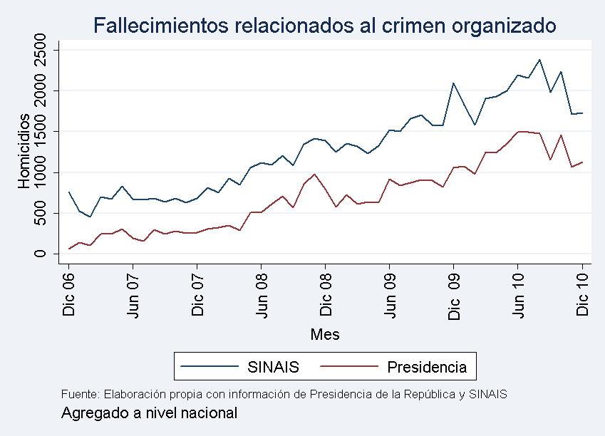

Gráfico 4. Fallecimientos relacionados al crimen organizado. Fuente: elaboración propia con información del SINAIS

y la Presidencia de la República.

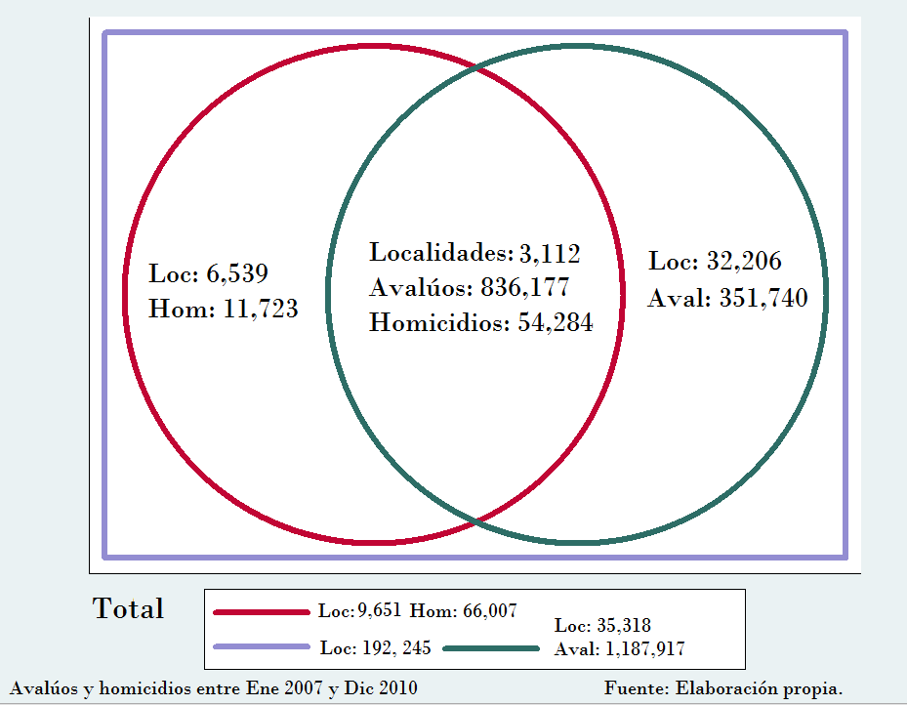

Gráfico 5. Distribución de avalúos y homicidios a través de las localidades. Fuente: elaboración propia.

En el Diagrama de Venn (gráfico 5), se puede observar cuantas localidades tienen avalúos y homicidios, así cómo cuantos hay de cada uno (intersección de los circulos). También se puede ver cuantas localidades sólo tienen avalúos y cuantas sólo tienen homicidios (asi como cuantos hay de cada tipo en dichas localidades). En el recuadro de la parte inferior, se muestra cuantas localidades en total tienen avalúos y cuanto avalúos son (lo mismo para los homicidios). La información del gráfico es sólo para el periodo entre enero del 2007 y diciembre del 2010.

La estrategia de limpieza de los datos requirió en primer lugar eliminar las viviendas que tuvieran más de 8 avalúos en el período de cuatro años estudiado. En segundo lugar fueron eliminadas las observaciones que tuvieran valores faltantes en variables de interés: importe valor concluido, valor físico de la construcción, número de estacionamientos, superficie vendible, superficie construida y posesión de elevador. En tercer lugar, se eliminaron los avalúos que correspondieran a terrenos mayores a 5 mil metros cuadrados o valor comparativo de mercado mayor a 20 millones de pesos mexicanos por considerarse error de entrada.

La variable utilizada para la identificación de avalúos provenientes de una misma vivienda fue armada de forma tal que los avalúos de una misma vivienda coinciden en entidad, municipalidad, localidad, código postal, nombre y número de la calle, y en latitud y longitud con precisión de aproximadamente 5 metros. Los hogares pertenecientes a un conjunto de viviendas, debían además coincidir en el nombre de conjunto. En caso de contar con más de un avalúo perteneciente a una misma vivienda, y hecho por el mismo perito valuador en el mismo día, fueron considerados errores y nos quedamos solamente con el primer avalúo registrado.

# Estadística descriptiva

La base completa utilizada en las regresiones resulta de la combinación de las bases primarias y la estrategia de limpieza descriptas en la sección anterior. Abarca el período 2008 a 2010. Contiene 1,187,917 observaciones, 805,461 viviendas, 1,512 peritos valuadores, 84 bancos, y 35,318 localidades. La unidad de observación es el avalúo, y los homicidios se incluyen a nivel mensual y por localidad.

Entre 2008 y 2010 la cantidad promedio de los homicidios aumentaron notablemente (como se destaca en los gráficos de la sección anterior). A continuación, se muestra una tabla que resume a nuestra variable de interés principal, que son los homicidios acumulados para los últimos 24 meses previos al mes del avalúo en cuestión. Utilizamos esa variable ya que consideramos que es más representativa del riesgo de crimen que simplemente el número de homicidios ocurridos en un determinado mes.

|  |  |  |  |  |
| --- | --- | --- | --- | --- |
| Año | Promedio | Desvío estándar | Min | Max |
| 2008 | 20166.41 | 1215.063 | 18682 | 22495 |
| 2009 | 27909.38 | 2872.399 | 23254 | 32942 |
| 2010 | 39380.91 | 3175.662 | 33944 | 43512 |

Tabla 1. Evolución de los homicidios acumulados a 24 meses por localidad y mes en el tiempo. Fuente: elaboración propia.

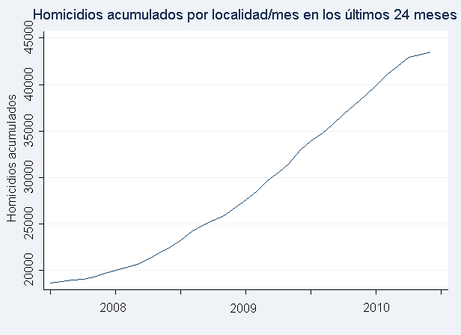

Gráfico 6. Evolución de los homicidios acumulados a 24 meses por localidad y mes en el tiempo.

Fuente: elaboración propia.

|  |  |  |  |  |  |
| --- | --- | --- | --- | --- | --- |
| Variable | N | Media | Des. Estándar | p25 | p75 |
| Superficie Terreno | 1181917 | 167.5832 | 394.4548 | 75 | 135 |
| Superficie Construida | 1181917 | 72.58442 | 194.0353 | 43.03 | 82 |
| Superficie Accesoria | 1181917 | 2.681345 | 29.23144 | 0 | 0 |
| Superficie Vendible | 1181917 | 80.46827 | 2237.897 | 43.15 | 82.2 |
|  |  |  |  |  |  |
| Unidades Rentables Generales | 1181917 | 8.630492 | 39.42457 | 1 | 1 |
| Unidades Rentables | 1181917 | 1.422677 | 7.927271 | 1 | 1 |
| Vida Útil Remanente | 1181917 | 678.1327 | 129.2776 | 600 | 720 |
| Año de Terminación de la Obra | 1181917 | 1999.935 | 98.25543 | 2004 | 2009 |
|  |  |  |  |  |  |
| Valor Comparativo de Mercado | 1181917 | 495552.2 | 593744 | 241640 | 518285.5 |
| Valor Físico del Terreno | 1181917 | 157770.6 | 5874644 | 69360 | 144720 |
| Valor Físico de la Construcción | 1181917 | 299717.5 | 3194718 | 147000 | 318168 |
| Valor Físico de las Instalaciones | 1181917 | 37430.21 | 5656077 | 0 | 24505 |
| Importe del Valor Concluido | 1181917 | 495846.2 | 676198.7 | 242000 | 519000 |
| Costo del Avalúo | 1181917 | 2207.546 | 35406.73 | 800 | 1250 |
|  |  |  |  |  |  |
| Número de Recámaras | 1181917 | 2.094093 | 0.7958201 | 2 | 3 |
| Numero de Baños | 1181917 | 1.235276 | 0.5801459 | 1 | 1 |
| Número de Niveles | 1181917 | 1.404383 | 0.7926608 | 1 | 2 |
| Número de Medio Baños | 1181917 | 0.2205827 | 0.4368249 | 0 | 0 |
| Número de Estacionamientos | 1181917 | 1.048998 | 0.5177622 | 1 | 1 |

Tabla 2. Estadística descriptiva de la base completa. Fuente: elaboración propia.

|  |  |  |  |
| --- | --- | --- | --- |
|  |  | Frecuencia | Porcentaje |
|  |  |  |  |
| Departamento | 0 | 1,075,885 | 90.57 |
|  | 1 | 112,032 | 9.43 |
|  |  |  |  |
| Clase alta | 0 | 1,154,909 | 97.22 |
|  | 1 | 33,008 | 2.78 |
|  |  |  |  |
| Casa grande (más de 140 metros cuadrados de superficie) | 0 | 921,096 | 77.54 |
|  | 1 | 266,821 | 22.46 |
|  |  |  |  |
| Localidad grande (más de 50 mil habitantes) | 0 | 463,054 | 38.98 |
|  | 1 | 724,863 | 61.02 |
|  |  |  |  |
| Hubo homicidios en la localidad | 0 | 230,492 | 19.4 |
|  | 1 | 957,425 | 80.6 |
|  | Total | 1,187,917 | 100 |

Tabla 3. Estadística descriptiva de la base completa (variables binarias utilizadas para las interacciones). Fuente: elaboración propia.

# Resultados

La tabla (4) del apéndice muestra 5 columnas con regresiones, donde la variable dependiente es siempre el valor competitivo de mercado. La primera columna utiliza como variable explicativa principal los homicidios acumulados durante los últimos 24 meses previos a cada avalúo correspondientes a la localidad en la que la vivienda en cuestión está ubicada. Todas las variables continuas, incluyendo el valor comparativo de mercado, se incluyen en logaritmo natural. Se utilizan como variables de control todas las características correspondientes a los avalúos, como el mes de realización, el perito valuador, el banco asociado, y la localidad de la vivienda. También se incluyen características del inmueble, entre ellas, distintas medidas de la superficie, la vida útil restante, el año de terminación de la obra, la cantidad de unidades rentables, el costo del avalúo, variables como el número de baños, de estacionamientos, de niveles y si posee ascensor o teléfono, entre otras. Dentro de las variables categóricas, se incluyen también la tipología, la proximidad urbana, la infraestructura urbana y la clase del inmueble.

La primera columna muestra que el logaritmo de los homicidios acumulados resulta significativo al 1 porciento, con el signo negativo esperado. El coeficiente representa una elasticidad, tal que si la cantidad de homicidios acumulada en los 24 meses previos al mes del avalúo en la localidad correspondiente aumenta en un 1 porciento, el valor comparativo de mercado de la vivienda decae en aproximadamente un 0.48 porciento. Las siguientes columnas incorporan variables multiplicativas. Se puede ver que en todos los casos los homicidios acumulados resultan significativos y con signo negativo, y los coeficientes se hacen mayores a medida que se incorporan más interacciones al modelo, hasta llegar al caso en que el aumento en un 1 porciento en la cantidad de homicidios está asociado a una caída de cerca de 1.8 porciento en el valor competitivo de mercado (columna 5). Este impacto es considerable si tomamos en cuenta que, en promedio, el número de homicidios acumulado por mes y por localidad prácticamente se duplicó entre 2008 y 2010 (ver Tabla 1).

Es interesante notar que los signos y niveles de significatividad de las variables explicativas no se alteran al incorporar las variables multiplicativas, tan sólo produciendo cambios en la magnitud de los coeficientes. La columna (5) muestra la regresión final y más completa. Todas las variables asociadas directamente a los homicidios resultan significativas al 1 porciento. El número de homicidios acumulados en la localidad afecta negativamente al precio, pero las interacciones resultan positivas. Esto implica que el efecto de los homicidios se suaviza para departamentos (en vez de casas), para viviendas de clase y para viviendas grandes, (mayores a 140 metros cuadrados) o que están en localidades de gran tamaño, (mayor a 50 mil habitantes). Esto resulta muy intuitivo, ya que los departamentos suelen brindar más seguridad que las casas. Además, las viviendas de clase alta probablemente cuenten con sistemas de seguridad y protección que disminuyen el riesgo de padecer siniestros y por ende minimicen el costo del crimen. Al mismo tiempo, las casas de mayor tamaño también están probablemente asociadas a mayor ingreso y seguridad, o a zonas de mayor clase social. Por último, en las localidades de mayor tamaño tiene sentido que haya menos reacción del precio de los inmuebles que en localidades más pequeñas, donde la gente probablemente esté más al tanto de lo que les sucede a sus vecinos.

Las variables de control también son consistentes con esta historia. La superficie de la vivienda, la vida útil remanente, número de recámaras, baños, unidades rentables, y posesión de servicios resultan todas con signo positivo, indicando que viviendas de mayor clase social, más nuevas, o de mayor tamaño suavizan el efecto del crimen. Por el otro lado, el año de la construcción, y los inmuebles ubicados en localidades rurales parecerían ser más perjudicados que los cercanos a zonas céntricas. Las clases bajas del inmueble tienen signo negativo y significativo y las clases altas signo positivo y significativo en todos los casos.

Como se puede ver, cada una de las especificaciones presentadas explica aproximadamente en 92 porciento el valor competitivo de mercado. Esto sugiere que el modelo toma en cuenta la mayor parte de las variables que determinan el valor de la vivienda.

# Pruebas de falsificación

En esta sección buscamos mostrar lo siguiente: (a) que los resultados sobreviven aun si se controla por otro tipo de homicidios que no son relacionados con el narcotráfico y por otros tipos de crimen, (b) que el efecto está presentes sólo en el valor de mercado del inmueble y en mucho menor medida en el valor físico de la construcción y en el valor del terreno, debido a que estos son afectados en menor medida por cambios temporales en la demanda (e.g. violencia ligada al narcotráfico), (c) que los efectos se encuentran concentrados en municipios/localidades que experimentaron mayor crecimiento del crimen, usando una metodología que explote incrementos fuertes en el crimen. Las gráficas a continuación muestran que los aumentos en homicidios son --en en casos impotantes-- repentinos.





# Trabajo futuro

En el próximo mes nos concentraremos en los municipios en donde la violencia se incrementó en mayor medida, y utilizando una metodología de propensity score matching encontraremos un grupo de control con las mismas tendencias en el tiempo del 2000 al 2006. Esto reducirá preocupaciones de endogeneidad en la variable homicidios.

# Resultados adicionales

Además de efectos en precios de inmuebles, estamos analizando los efectos en casas deshabitadas y migración por localidad. En particular hacemos una regresion de tamaño de la población en 2010 en la localidad, explicada por el logaritmo natural de los homicidios acumulados en los últimos 24 meses controlando por población en el 2005 en esa misma localidad. Encontramos que el efecto es de XX.

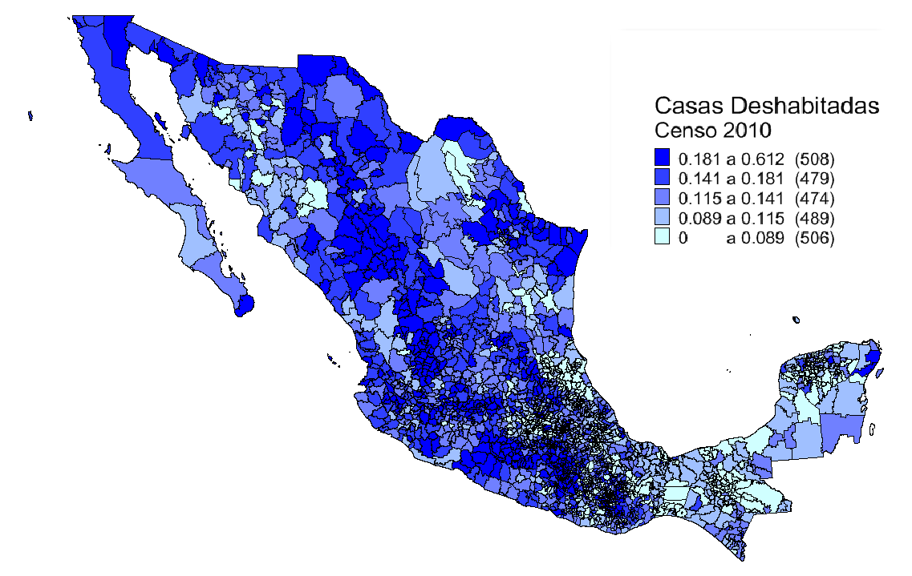

Casas deshabitadas 2010, a nivel municipio.

# Conclusiones

En conclusión, encontramos evidencia de que el crimen tiene un impacto significativo en el valor competitivo de mercado de los inmuebles en México. El aumento de un 1 porciento en el número de homicidios acumulados (en los dos últimos años previos la compra-venta) y en la localidad del inmueble, reduce hasta un 1.8 porciento su valor de mercado. Dado el importante aumento en el crimen en los últimos años, este efecto resulta destacable.

Además, encontramos que el impacto negativo del crimen en el precio de las viviendas es más suave para inmuebles que en principio presentan mayor seguridad: los departamentos, inmuebles de clase alta, inmuebles de más de 140 metros cuadrados de superficie, o que están ubicados en localidades con más de 50 mil habitantes parecen tener una menor repercusión del crimen en sus precios.

Finalmente, las regresiones presentadas explican más del 90% de las variaciones en el valor competitivo de mercado de las viviendas, lo cual indica que estamos incluyendo una buena parte de las variables que impactan en el mismo.

Dejamos para futuras ediciones de este estudio el análisis de categorías dentro de las muertes por homicidios para tratar de identificar aquellos que pudieran tener un mayor impacto en el precio de las viviendas. En el transcurso de este mes podremos incorporar, además, datos de los homicidios correspondientes al año 2011, lo cual nos proveerá de más datos para sacar conclusiones.

# Referencias

**Linden, L. y Rockoff, J. (2008).** Estimates of the Impact of Crime Risk on Property Values from Megan’s Laws. *American Economic Review.*

**Besley, T. y Mueller, H. (2012).** Estimating the Peace Dividend: The Impact of Violence on House Prices in Northern Ireland. *American Economic Review.*

**Kahn, M. y Bajari, P. (2005).**Estimating Housing Demand with an Application with Expanding Racial Segregation in Cities*.*Journal of Business & Economic Statistics.

**Guerrero, E. (2009).** Nexos en línea. [En línea] 01 de 01 de 2009. [Citado el: 01 de 11 de 2012.] http://www.nexos.com.mx.

**Guerrero-Gutiérrez, E. (2011).** Security, drugs and violence in Mexico: a survey. Washington D.C : 7 *North American Forum.*

**Molzahn, C., Ríos, V. y Shirk, A. D. (2012).** Drug violance in Mexico data and analysis throught 2011. *USD, San Diego : Special Report for TBI.*

**Rios, V. (2011).** *Violencia mediática. nexos en línea.* [En línea] 03 de 01 de 2011. [Citado el: 31 de 10 de 2012.] http://www.nexos.com.mx.

**Dell, M. (2011).** Trafficking Networks and the Mexican Drug War. (Job Market Paper).

**Rios, V. (2012)** *Why did Mexico become so violent? A self-reinforcing violent equilibrium caused by competition and enforcement.* Trends in Organize Crime.

# Anexos

## 7.1 Anexo I. Estadística descriptiva

|  |  |
| --- | --- |
| Variables Continuas (22) | Variables Categóricas (8) |
| Nombre | Nombre |
| Superficie del terreno (metros cuadrados) | Clase de inmueble |
| Superficie construida (metros cuadrados) | Zona |
| Superficie accesoria (metros cuadrados) | Nivel de equipamiento urbano |
| Superficie vendible (metros cuadrados) | Tipología |
| Vida útil remanente (meses) | Propósito |
| Año de terminación | Nivel de infraestructura |
| Unidades rentables generales | ¿Tiene elevador? |
| Unidades rentables | ¿Tiene teléfono? |
| Valor comparativo de mercado (pesos mexicanos) |  |
| Valor físico terreno (pesos mexicanos) |  |
| Valor físico construcción (pesos mexicanos) |  |
| Valor físico instalaciones (pesos mexicanos) |  |
| Importe del valor concluido (pesos mexicanos) |  |
| Número de recamaras |  |
| Número de baños |  |
| Número de medio baños |  |
| Número de niveles |  |
| Número de estacionamientos |  |
| Longitud |  |
| Latitud |  |
| Altitud |  |
| Costo del Avalúo (pesos mexicanos) |  |

Tabla 3. Variables asociadas a los avalúos.

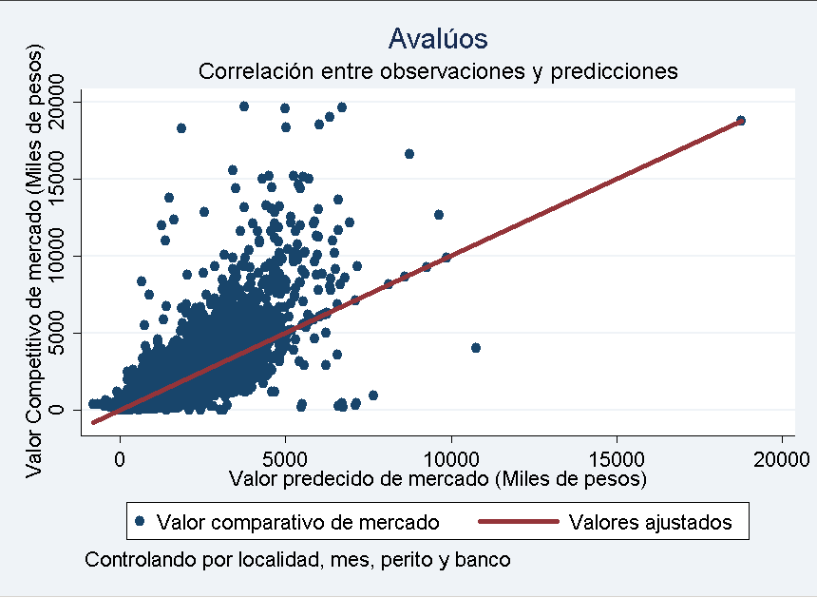

Gráfico 6. Correlación entre observaciones y predicciones para la variable valor comparativo de mercado. Fuente: elaboración propia.

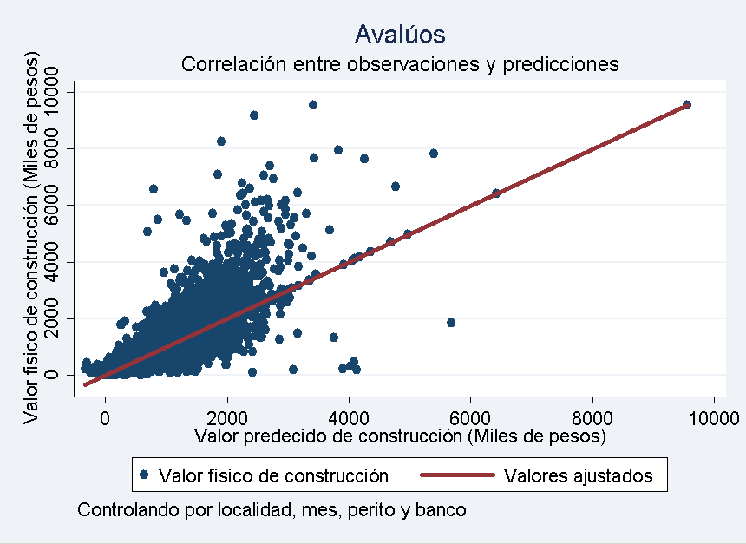

Gráfico 7. Correlación entre observaciones y predicciones para la variable valor fisico de contrucción. Fuente: elaboración propia.

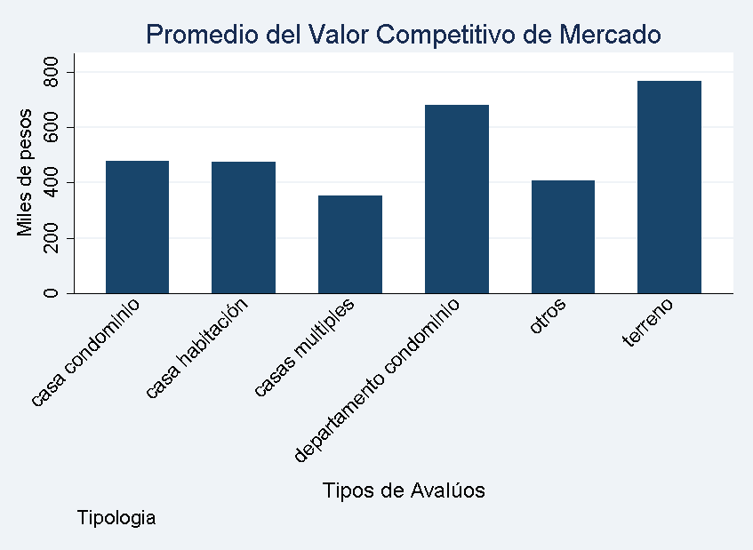

Gráfico 8. Promedio del valor competitivo de mercado por tipología de la vivienda. Fuente: elaboración propia.

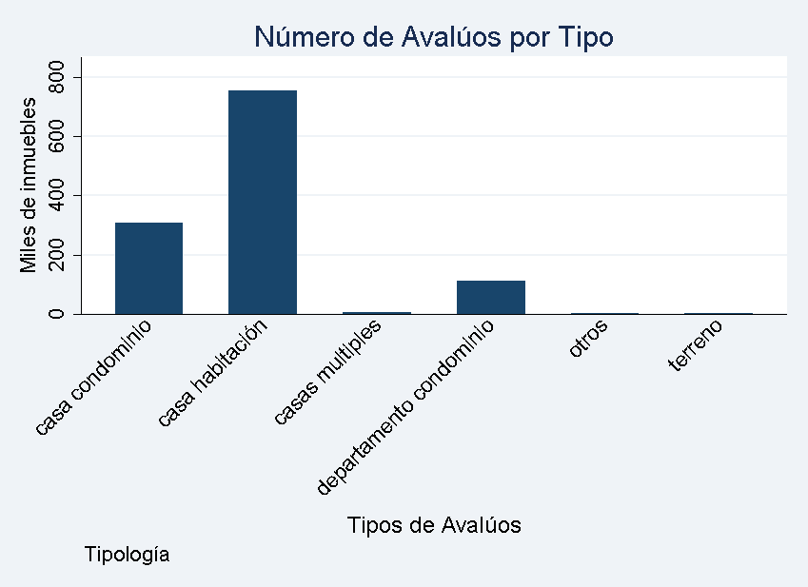

Gráfico 9. Número de avalúos por tipología de la vivienda. Fuente: elaboración propia.

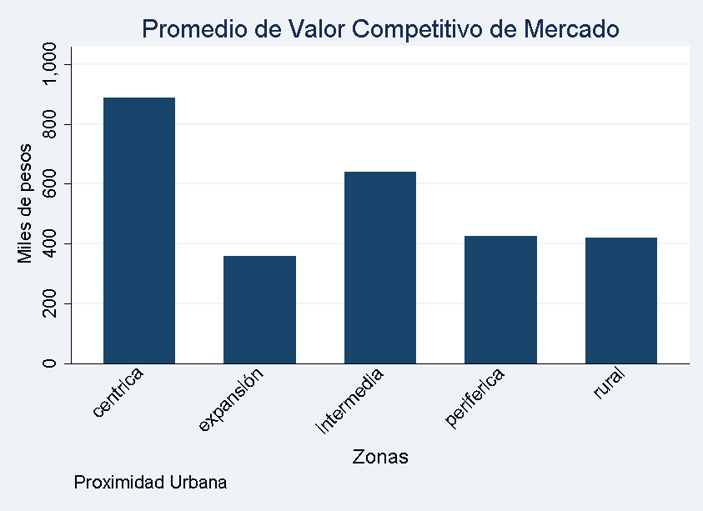

Gráfico 10. Promedio del valor competitivo de mercado por proximidad urbana. Fuente: elaboración propia.

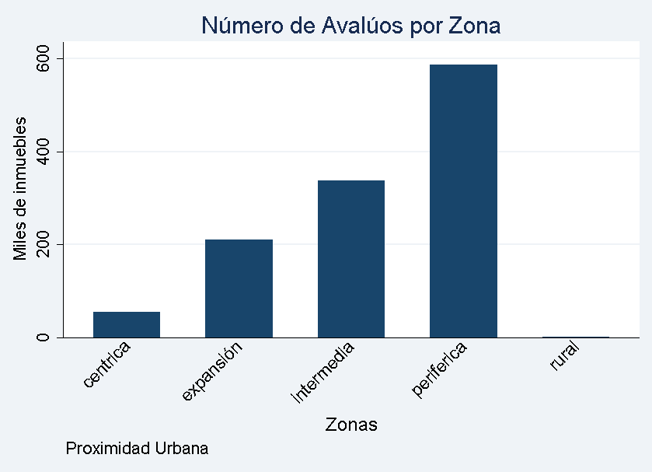

Gráfico 11. Número de avalúos por proximidad urbana. Fuente: elaboración propia.

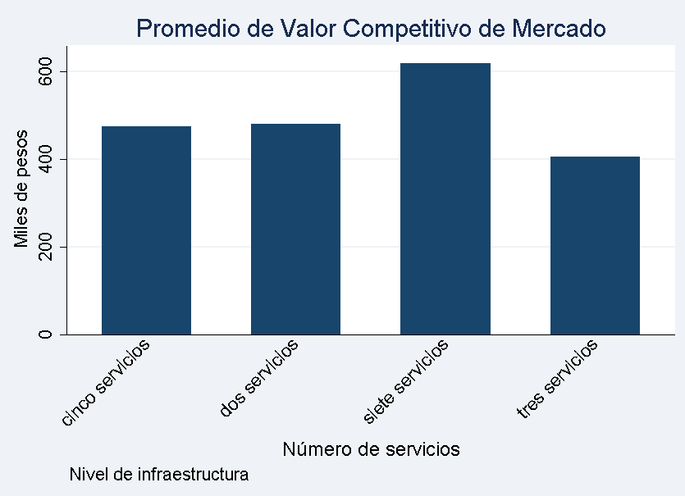

Gráfico 12. Promedio del valor competitivo de mercado por número de servicios. Fuente: elaboración propia.[44]

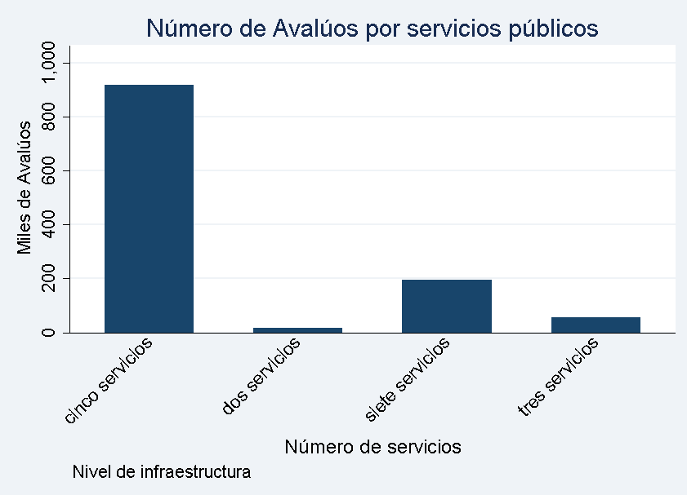

Gráfico 13. Número de avalúos por servicios públicos por número de servicios. Fuente: elaboración propia.[45]

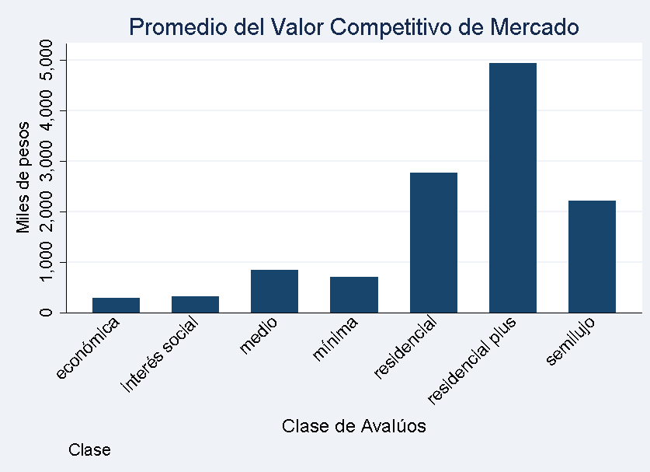

Gráfico 14. Promedio del valor competitivo de mercado por clase de vivienda. Fuente: elaboración propia.

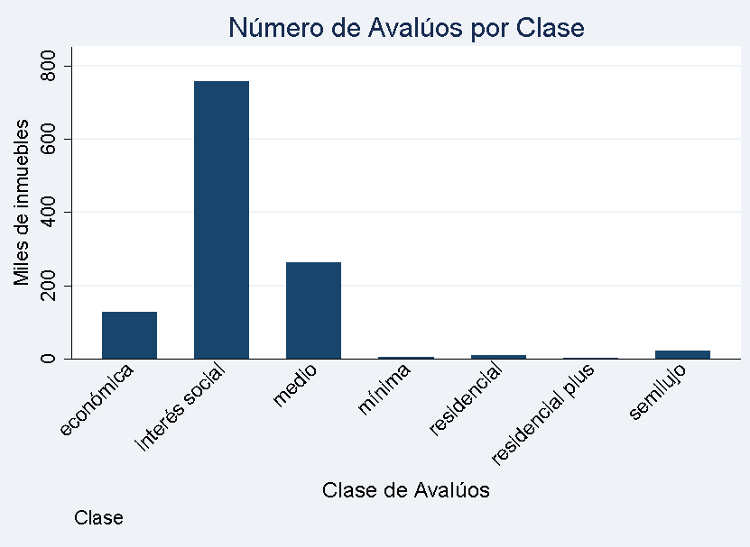

Gráfico 15. Número de avalúos por clase de vivienda. Fuente: elaboración propia.

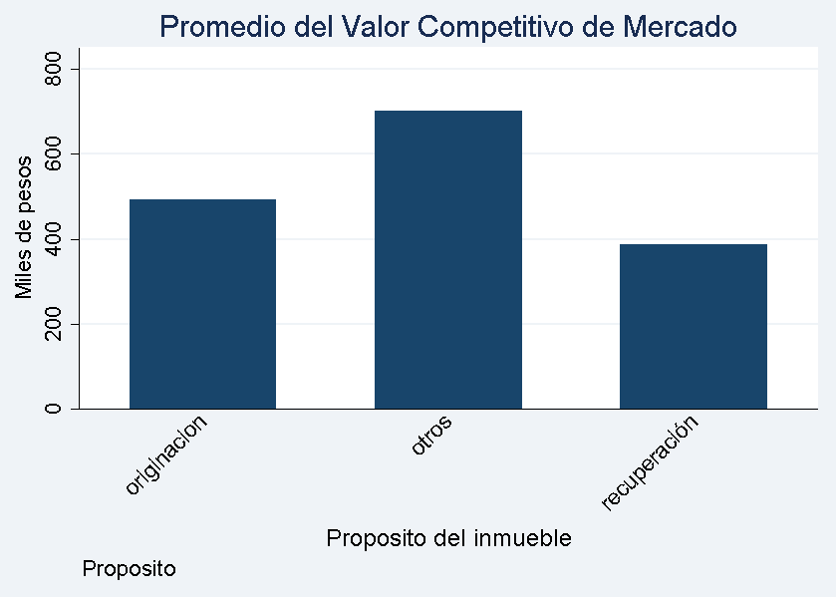

Gráfico 16. Promedio del valor competitivo de mercado por proposito de vivienda. Fuente: elaboración propia.[46]

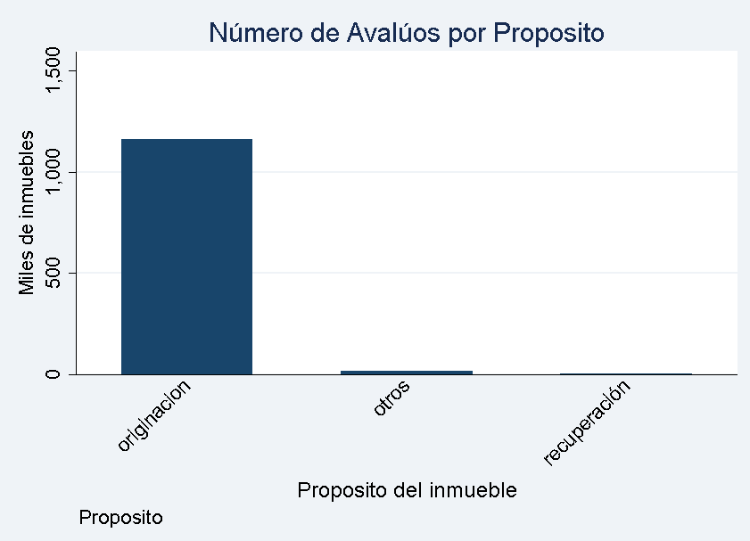

Gráfico 17. Número de avalúos por propósito de vivienda. Fuente: elaboración propia.[47]

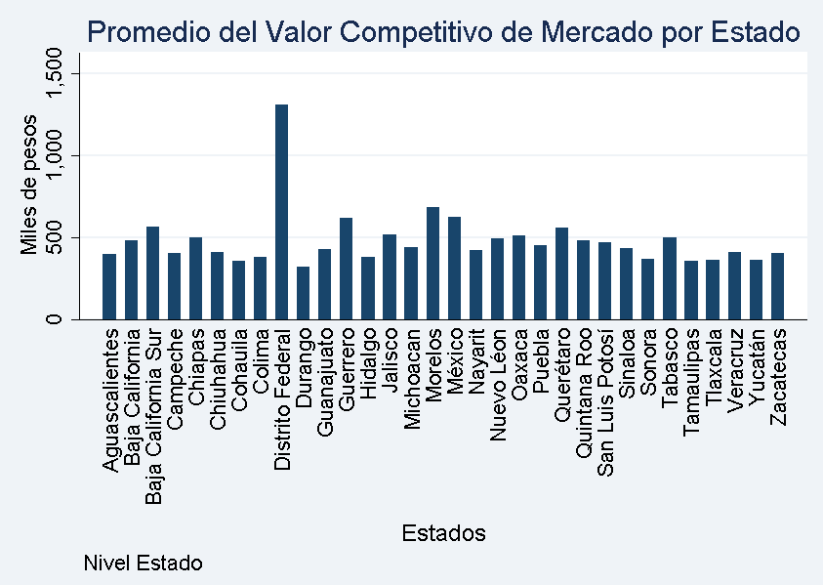

Gráfico 18. Promedio del valor competitivo de mercado por Estado. Fuente: elaboración propia.

## 7.2 Anexo II. Regresiones

|  |  |  |  |  |  |
| --- | --- | --- | --- | --- | --- |
| **Valor comparativo de mercado (log)** |  |  |  |  |  |
| Variables | (1) | (2) | (3) | (4) | (5) |
|  |  |  |  |  |  |
| Homicidios acumulados por 24 meses (log) | -0.00480*** | -0.00539*** | -0.00577*** | -0.00802*** | -0.0178*** |
|  | (0.00103) | (0.00103) | (0.00103) | (0.00103) | (0.00385) |
| Interacción: departamento * homicidios acumulados por 24 meses (log) |  | 0.0165*** | 0.0165*** | 0.0182*** | 0.0182*** |
|  |  | (0.000952) | (0.000951) | (0.000950) | (0.000950) |
| Interacción: vivienda de clase alta* homicidios acumulados por 24 meses (log) |  |  | 0.0219*** | 0.0170*** | 0.0170*** |
|  |  |  | (0.00128) | (0.00128) | (0.00128) |
| Interacción: vivienda grande (mayor a 140 metros cuadrados)* homicidios acumulados por 24 meses (log) |  |  |  | 0.00891*** | 0.00891*** |
|  |  |  |  | (0.000175) | (0.000175) |
| Interacción: localidad grande (mayor a 50 mil habitantes)* homicidios acumulados por 24 meses (log) |  |  |  |  | 0.0102*** |
|  |  |  |  |  | (0.00387) |
| Superficie del terreno en metros cuadrados (log) | 0.0481*** | 0.0480*** | 0.0481*** | 0.0338*** | 0.0337*** |
|  | (0.000447) | (0.000447) | (0.000447) | (0.000528) | (0.000528) |
| Superficie construida en metros cuadrados (log) | 0.187*** | 0.187*** | 0.187*** | 0.182*** | 0.182*** |
|  | (0.00170) | (0.00170) | (0.00170) | (0.00170) | (0.00170) |
| Superficie accesoria (log) | 0.000258 | 0.000305 | 0.000331 | 0.000203 | 0.000205 |
|  | (0.000301) | (0.000301) | (0.000301) | (0.000300) | (0.000300) |
| Superficie vendible (log) | 0.468*** | 0.468*** | 0.468*** | 0.464*** | 0.464*** |
|  | (0.00179) | (0.00179) | (0.00179) | (0.00179) | (0.00179) |
| Vida útil remanente (log) | 0.241*** | 0.240*** | 0.240*** | 0.243*** | 0.243*** |
|  | (0.00125) | (0.00125) | (0.00125) | (0.00125) | (0.00125) |
| Año terminación de la obra (log) | -0.0170*** | -0.0169*** | -0.0169*** | -0.0171*** | -0.0171*** |
|  | (0.00286) | (0.00286) | (0.00286) | (0.00286) | (0.00286) |
| Unidades rentables generales (log) | 0.00471*** | 0.00457*** | 0.00460*** | 0.00487*** | 0.00487*** |
|  | (0.000374) | (0.000374) | (0.000374) | (0.000373) | (0.000373) |
| Unidades rentables (log) | 0.00230** | 0.00223** | 0.00218* | 0.00267** | 0.00267** |
|  | (0.00112) | (0.00112) | (0.00112) | (0.00112) | (0.00112) |
| Costo del avalúo en pesos mexicanos (log) | 0.00834*** | 0.00837*** | 0.00835*** | 0.00823*** | 0.00823*** |
|  | (0.000221) | (0.000221) | (0.000221) | (0.000221) | (0.000221) |
| Número de recámaras (log) | 0.0496*** | 0.0500*** | 0.0499*** | 0.0545*** | 0.0545*** |
|  | (0.00155) | (0.00155) | (0.00155) | (0.00155) | (0.00155) |
| Número de baños (log) | 0.236*** | 0.236*** | 0.236*** | 0.235*** | 0.235*** |
|  | (0.00183) | (0.00183) | (0.00183) | (0.00183) | (0.00183) |
| Número de medios-baños (log) | 0.144*** | 0.144*** | 0.144*** | 0.145*** | 0.145*** |
|  | (0.00115) | (0.00115) | (0.00115) | (0.00115) | (0.00115) |
| Número de niveles (log) | -0.0299*** | -0.0295*** | -0.0296*** | -0.0271*** | -0.0271*** |
|  | (0.00141) | (0.00141) | (0.00141) | (0.00141) | (0.00141) |
| Número de estacionamientos (log) | 0.165*** | 0.165*** | 0.165*** | 0.164*** | 0.164*** |
|  | (0.00110) | (0.00110) | (0.00110) | (0.00110) | (0.00110) |
| Posesión de teléfono (sí=1) | 0.00805*** | 0.00804*** | 0.00803*** | 0.00771*** | 0.00768*** |
|  | (0.000654) | (0.000654) | (0.000654) | (0.000652) | (0.000652) |
| Posesión de elevador (sí=1) | 0.0386*** | 0.0389*** | 0.0388*** | 0.0390*** | 0.0390*** |
|  | (0.00112) | (0.00112) | (0.00112) | (0.00111) | (0.00111) |
| Tipología: terreno (=1) | 1.850*** | 1.928*** | 1.930*** | 1.938*** | 1.938*** |
|  | (0.0239) | (0.0243) | (0.0243) | (0.0242) | (0.0242) |
| Tipología: casa-habitación (=1) | 0.0572*** | 0.136*** | 0.136*** | 0.148*** | 0.148*** |
|  | (0.00121) | (0.00472) | (0.00472) | (0.00471) | (0.00471) |
| Tipología: casa-condominio (=1) | 0.0287*** | 0.108*** | 0.108*** | 0.119*** | 0.119*** |
|  | (0.00120) | (0.00474) | (0.00474) | (0.00474) | (0.00474) |
| Tipología: casas múltiples (=1) | -0.0104** | 0.0685*** | 0.0690*** | 0.0801*** | 0.0802*** |
|  | (0.00438) | (0.00632) | (0.00631) | (0.00630) | (0.00630) |
| Tipología: otros tipos registrados (=1) | -0.0725*** | 0.00738 | 0.00741 | 0.0120* | 0.0119* |
|  | (0.00464) | (0.00654) | (0.00654) | (0.00652) | (0.00652) |
| Proximidad urbana: intermedia (=1) | -0.0324*** | -0.0325*** | -0.0325*** | -0.0327*** | -0.0327*** |
|  | (0.00128) | (0.00128) | (0.00128) | (0.00128) | (0.00128) |
| Proximidad urbana: periférica (=1) | -0.0443*** | -0.0443*** | -0.0441*** | -0.0434*** | -0.0433*** |
|  | (0.00135) | (0.00135) | (0.00135) | (0.00135) | (0.00135) |
| Proximidad urbana: de expansión (=1) | -0.0420*** | -0.0418*** | -0.0418*** | -0.0404*** | -0.0404*** |
|  | (0.00161) | (0.00161) | (0.00161) | (0.00160) | (0.00160) |
| Proximidad urbana: rural (=1) | -0.0759*** | -0.0767*** | -0.0775*** | -0.0773*** | -0.0771*** |
|  | (0.0185) | (0.0185) | (0.0185) | (0.0185) | (0.0185) |
| Posee dos servicios (=1) | 0.0969*** | 0.0969*** | 0.0970*** | 0.101*** | 0.101*** |
|  | (0.00288) | (0.00288) | (0.00288) | (0.00288) | (0.00288) |
| Posee cinco servicios (=1) | 0.0686*** | 0.0688*** | 0.0689*** | 0.0728*** | 0.0728*** |
|  | (0.00136) | (0.00136) | (0.00136) | (0.00136) | (0.00136) |
| Posee siete servicios (=1) | 0.111*** | 0.111*** | 0.111*** | 0.115*** | 0.115*** |
|  | (0.00160) | (0.00160) | (0.00160) | (0.00160) | (0.00160) |
| Clase de inmueble: mínima (=1) | -0.362*** | -0.361*** | -0.360*** | -0.357*** | -0.357*** |
|  | (0.00997) | (0.00997) | (0.00996) | (0.00994) | (0.00994) |
| Clase de inmueble: económica (=1) | -0.440*** | -0.440*** | -0.439*** | -0.437*** | -0.437*** |
|  | (0.00908) | (0.00908) | (0.00908) | (0.00906) | (0.00906) |
| Clase de inmueble: de interés social (=1) | -0.372*** | -0.371*** | -0.371*** | -0.366*** | -0.366*** |
|  | (0.00905) | (0.00905) | (0.00905) | (0.00903) | (0.00903) |
| Clase de inmueble: media (=1) | -0.212*** | -0.212*** | -0.212*** | -0.209*** | -0.209*** |
|  | (0.00904) | (0.00903) | (0.00903) | (0.00901) | (0.00901) |
| Clase de inmueble: semilujo (=1) | 0.0139 | 0.0138 | -0.0936*** | -0.0687*** | -0.0687*** |
|  | (0.00918) | (0.00917) | (0.0111) | (0.0111) | (0.0111) |
| Clase de inmueble: residencial (=1) | 0.114*** | 0.114*** | 0.00386 | 0.0294*** | 0.0295*** |
|  | (0.00934) | (0.00934) | (0.0113) | (0.0113) | (0.0113) |
| Clase de inmueble: residencial plus (=1) | 0.345*** | 0.344*** | 0.235*** | 0.267*** | 0.267*** |
|  | (0.0126) | (0.0126) | (0.0141) | (0.0141) | (0.0141) |
| Constante | -7.498 | -6.701 | -6.797 | -6.812 | -8.255 |
|  | (588.9) | (593.8) | (597.5) | (590.9) | (617.1) |
|  |  |  |  |  |  |
| MES | SI | SI | SI | SI | SI |
| BANCO | SI | SI | SI | SI | SI |
| PERITO | SI | SI | SI | SI | SI |
| LOCALIDAD | SI | SI | SI | SI | SI |
|  |  |  |  |  |  |
| N | 593,717 | 593,717 | 593,717 | 593,717 | 593,717 |
| R-cuadrado | 0.924 | 0.924 | 0.924 | 0.924 | 0.924 |
| Errores estándar entre paréntesis |  |  |  |  |  |
| *** p<0.01, ** p<0.05, * p<0.1 |  |  |  |  |  |

1. Versión  Preliminar no oficial. El presente documento no es una publicación oficial del BID. La opinión y datos presentados por los autores son personales y no comprometen una posición oficial del Banco.
2. El último conteo oficial que se hizo público llegó a 47,515 homicidios abarcando el periodo de diciembre del 2006 a septiembre del 2011. No obstante, el periódico reforma contabilizó, sólo en los tres meses restantes del 2011, 2624 homicidios y a eso habría que agregarles los homicidios ocurridos durante el 2012.
3. Se considera el “Operativo Conjunto Michoacán”, llevado acabo el 11 de diciembre del 2006, como el inicio de la lucha frontal contra el crimen organizado.
4. La tasa de cambio del 2011 fue del 11% mientras para el 2010 fue del 58.8 % (Molzahn, Ríos, & A. Shirk, 2012).
5. En donde los jefes de policías locales (48 %) y alcaldes municipales (18 %) suelen ser las victimas más recurrentes de este tipo de asesinatos (Guerrero-Gutiérrez, 2011).
6. De acuerdo con Committee to Protect Journalists (CPJ) : http://www.cpj.org/killed/2010/
7. (Molzahn, Ríos, & A. Shirk, 2012) basándose en los datos de dos periódicos nacionales: El Reforma y El Universal.
8. (Molzahn, Ríos, & A. Shirk, 2012)
9. Se realizo sólo para los primeros 9 meses para cada año dado que, en el año 2011, sólo se tiene información hasta septiembre.
10. La ZMM esté integrada por los siguientes municipios: Apodaca, General Escobedo, Guadalupe, Juárez, Monterrey, San Nicolás de los Garza, San Pedro Garza García y Santa Catarina.
11. Informe del Estado de la Seguridad Pública en México. 2010. Centro Nacional de Atención Ciudadana de la Policía Federal (Secretaría de Seguridad Pública)

    insyde.org.mx/images/informe_estado_seguridad_publica.pptx.
12. Las agencias de EU suelen dar estimaciones mucho mayores (Guerrero-Gutiérrez, 2011)
13. ibíd.
14. Las confrontaciones también suelen suceder entre fracciones de un mismo cartel, motivadas por la sucesión del líder abatido.
15. Partido político al que pertenece el presidente Felipe Calderón
16. Encuesta anual aplicada por el INEGI con representatividad nacional y estatal (sólo para algunas variables).
17. Comúnmente denominado “plaza”, suelen ser puntos clave para el traslado de los narcóticos hacia E.U.A aunque existe una tendencia a disputarse los lugares de distribución dado el aumento local de la demanda por narcóticos.
18. La extorsión suele ser el cobro de rentas a sectores productivos por el servicio de “protección” por parte de los grupos criminales. En gran parte de los casos las extorsiones tienen como objetivo el sector informal (Dell, 2011).
19. Valor estimado o directamente calculado por una persona experta en el valor o precio de una vivienda. Se toman en cuenta varios enfoques para determinar el valor de la vivienda. Los más comunes son la cuantificación de las características de la vivienda y utilizar el valor de otras viviendas similares como punto de referencia.
20. Sistema de recopilación, captura y publicación de estadística de la Secretaría de Salud Federal.
21.
22. Las localidades son subdivisiones de los municipios. Una localidad no puede estar en dos municipios distintos. En el país, hay 2,461 municipios y más de 190,000 localidades.
23. Publicada en el diario de la federación el 30 de diciembre del 2002
24. Ley de Trasparencia y de Fomento a la Competencia en el Crédito Garantizado (Art. I)
25. Créditos otorgados con garantía real para la remodelación, adquisición, construcción o refinanciamiento de un bien inmueble.
26. Donde valuador profesional es la persona que cuenta con cédula profesional de postgrado en valuación expedida por la Secretaría de Educación Pública y que se encuentra autorizada para tal efecto por la Sociedad Hipotecaria Federal (Art. III, Sección IX)
27. Reglas de Carácter General que Establecen la Metodología para la Valuación de Inmuebles Objeto de Créditos Garantizados a la Vivienda: http://www.shf.gob.mx/sobreshf/informacionfinanciera/infofin2007/Documents/ReglasValuadoresModif3.pdf
28. Ibíd.
29. Ibíd.
30. Ver anexo (Tabla 1)
31. Ver anexo (Tabla 2)
32. Ver anexo (Tablas 5-14)
33. 35, 625,148 viviendas entre las habitadas y las deshabitadas.
34. Número de Acciones en Vivienda en el Ámbito Nacional por Grupos de Organismos, Organismo, Programa y Subprograma (CONAVI): <http://www.conavi.gob.mx/meta-anual-seguimiento-tren-vivienda/vivienda-cifras-estadisitcas-vivienda>.
35. Tomando como referencia la definición del INEGI sobre las localidades rurales y urbanas: una localidad urbana es aquella que tiene más de 2,500 habitantes o es cabecera municipal.
36. Análisis realizado con la base de avalúos depurada.
37. “Comprender la elaboración de esta base de datos”, disponible en: <http://www.presidencia.gob.mx/base-de-datos-de-fallecimientos/>
38. Es responsabilidad del comité reclasificar los casos para los cuales se descubra nueva evidencia que clarifique las circunstancias del evento.
39. La mayoría de las actas son registrados por médicos forenses aunque se puede dar el caso de que un presidente muncipal, regidor o cualquier otra figura civil lo registre ; en especial, sucede en localidades rurales y pequeñas.
40. Se cataloga una defunción como homicidios con el criterio del médico o la autoridad civil encargada de registrar el acta, algunas veces es personal del Ministerio Público.
41. El INEGI y el SINAIS utilizan las mismas claves para identificar estados, municipios y localidades en sus pero en la practica hay divergencias algunas claves que no se encuentran en uno u otra base. En este caso estamos usando el Censo Poblacional del 2010 como punto de referencia del INEGI.
42. Ocurrieron homicidios en 14,927 de las 192,245 localidades en el país.
43. En esas 3,935localidades hubo 56,328 homicidios.
44. Dos servicio : no hay luz, drenaje o agua. Tres servicios: hay luz, drenaje y agua. Cinco servicios: las tres anteriores más alumbrado público y vialidades. Siete servicios: las cinco anteriores más gas natural y seguridad privada.
45. ídib
46. Donde originación quiere decir que la vivienda será comprada con crédito por primera vez. Recuperación quiere decir que la vivienda fue perdida por falta de pagos y se esta volviendo a adquirir por otro sujeto.
47. Ibíd.